JEUDI 11 JUIN
- Rituel (écriture/grammaire)
1. Copie le texte ci-dessous sans erreur
2. Souligne les verbes conjugués en rouge et les sujets(GS) en bleu.
Il n’y avait pas beaucoup d’élèves dans l’école de la princesse et on n’eut aucun mal à trouver une place libre pour le prince de Motordu, le nouveau de la classe.
Mais, dès qu’il commença à répondre aux questions qu’on lui posait, le prince
déclencha l’hilarité parmi ses nouveaux camarades. Ils n’avaient jamais entendu quelqu’un parler ainsi !
Quant à son cahier, il était, à chaque ligne, plein de taches et de ratures : on eût dit un véritable torchon.
Mais la princesse Dézécolle n’abandonna pas pour autant. Patiemment, chaque jour, elle essaya de lui apprendre à parler comme tout le monde. On ne dit pas j’habite un papillon, mais j’habite un pavillon.

PEF, La belle lisse poire du prince de Motordu, Gallimard, coll. « Folio Benjamin », 1980
- Lecture : Le Journal d’un chat assassin
► Lis le 3ème paragraphe ci-dessous et réponds aux questions.
JEUDI (1)
D’accord. Je vais essayer de vous expliquer pour le lapin. Pour commencer, je
pense que personne n’a apprécié le fait que j’ai réussi à le faire passer par la chatière.
Ca n’a pas été si évident. Je peux vous le dire, cela m’a pris presque une heure pour
faire passer ce lapin par ce petit trou. Ce lapin était énorme. Il ressemblait plus à un
cochon qu’à un lapin, si vous voulez mon avis.
Rien de tout cela ne les a intéressés. Ils étaient en train de devenir fous.
- C’est Thumper ! a crié Ellie. Le Thumper d’à côté !
- Pas possible ! a renchéri le père d’Ellie. Maintenant on a un gros problème.
Qu’est-ce qu’on va bien pouvoir faire?
La mère d’Ellie m’a regardé fixement et puis elle a dit :
- Comment un chat peut-il faire une chose pareille ? Enfin, ce n’est pas comme si c’était un petit oiseau, une souris, ou ce que je sais ! Celapin est aussi gros que Tuffy. Ils pèsent une tonne tous les deux.
Merci, c’est très gentil. Voyez comment ils sont dans ma famille. Enfin… dans la
famille d’Ellie. Mais, vous comprenez ce que je veux dire.
Et Ellie, bien sûr, au bord de la crise de nerfs. Folle de rage.
- C’est affreux. Affreux, je ne peux pas croire que Tuffy ait fait une chose pareille.
Thumper habite à côté depuis des années et des années.
Evidemment, Thumper était un ami. Je le connaissais bien.
Elle s’est tournée vers moi.
- Tuffy ! Ca ne peut plus durer. Ce pauvre, pauvre petit lapin. Regarde-le.
QUESTIONS DE COMPREHENSION :
1) Qu’est-ce que Tuffy a rapporté à la maison ?
2) Quel est le nom de cet animal ?
3) Par où Tuffy l’a-t-il fait entrer ?
4) Pourquoi est-ce que Tuffy a mis presque une heure pour le faire entrer ?
5) Comment Ellie réagit-elle face à cette situation ?
6) A ton avis, l’ami de Tuffy est-il mort ou vivant ? Justifie ta réponse en t’appuyant sur le texte.
- Mathématiques :Mesure : le périmètre
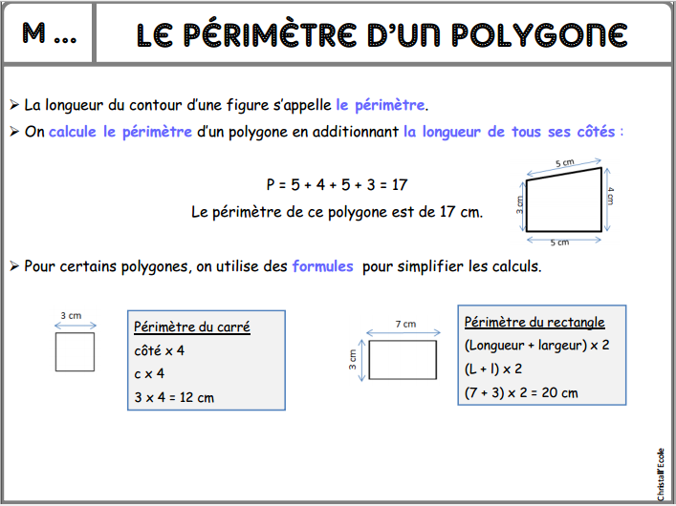
Leçon à lire et à apprendre.
Exercice à faire : FAISONS LE TOUR !

a) 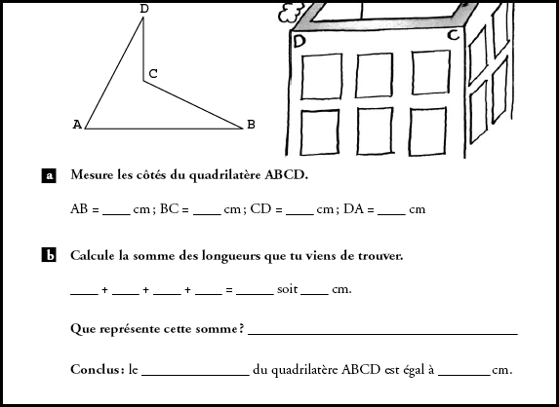
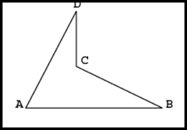

b°) Problème de longueur.
L'an dernier, Julia mesurait 1 450 mm.
En un an, elle a grandi de 6 cm.
Combien mesure-t-elle maintenant ? (résultat en cm)
Recherche et calculs
Réponse

- Etude de la langue ( grammaire, conjugaison) :
1. Grammaire : Le complément du nom
Leçon à lire et à apprendre
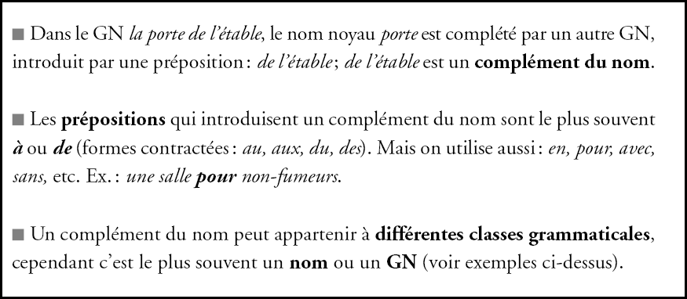
Exercice à faire :
1. Indique si les expansions du nom soulignées sont des adjectifs (ADJ),ou des compléments du nom (CDN)
• La petite poule rousse est celle du voisin. …………..
• La tempête a déraciné les arbres centenaires du parc. ………….
• Pour la soirée, Lorenzo mettra son costume bleu foncé. ………….
• Les enfants dégustent de la tarte aux pommes. …………..
• Le film d’horreur passe ce soir à la télévision. …………
• Lyon est la ville des frères Lumière ………….
• On trouve désormais de nombreux produits sans gluten. ………..
• Noé a participé a une marche nocturne. ……………

2. Colorie en bleu les cases contenant un adjectif et en rouge celles contenant un complément du nom.

Un bateau à voiles | Une voiture de course | Une voiture rapide
Un cheval rapide | Un chat de gouttière | Un champs de blé
Le garçon patient | Une maison bleue | Une grande pièce

2. Conjugaison : Conjugue les verbes dire (participe passé du verbe : dit) et tomber (participe passé du verbe : tombé) au présent, futur, imparfait et passé composé.
3. Orthographe : dictée (audio sur le blog)
- Lecture ; les inférences
- Les élèves dressaient le pâle objet blanc et doux, attendaient l'instant où leur maître leur donnerait le signal d'écrire sur l'ardoise le produit de la multiplication donnée.
De quel objet s'agit-il ? ........................................................

Depuis hier soir, plusieurs familles ont dû être relogées dans le gymnase.
Les pompiers ont pu évacuer ce matin le dernier couple de personnes âgées prisonnier de leur maison. C’est la deuxième fois que cela se produit durant les cinq dernières années. La dernière fois, les dégâts avaient été tout de même moins importants. Certains habitants ont commencé à nettoyer, mais l’humidité risque fort de mettre longtemps avant de disparaître.
Que s’est-il passé ? ………………………………………………………………………

Il ne cessait son petit bruit répétitif, égrenant le temps. J'aurais voulu le jeter par la fenêtre, mais alors qui me réveillerait demain.
Quel objet voulais-je jeter ? ………………………………………………………….

L'empoignant fermement, Paul la souleva puis la fit s'abattre sur la bûche qui se fendit alors en deux.
Quel objet empoigne Paul ? ………………………………………………………….

Vendredi 12 juin
- Rituel (écriture/grammaire)
1. Copie le texte ci-dessous sans erreur
2. Souligne les verbes en rouge(précise le temps et l’infinitif) et les compléments de verbe (précise si COD ou COI) en vert.(répondre qui ? quoi ? après le verbe ou à qui, à quoi (COI))
3. Souligne les sujets(GS) en bleu.
► Revoir les leçons si besoin.(compléments du verbe)
Si personne ne les ramasse, les boîtes de conserve finiront par rouiller et se détruiront toutes seules, au bout de quelques centaines d’années. En attendant, elles gâchent le paysage et donnent beaucoup de travail aux bénévoles.
En septembre 1996, douze mille volontaires mobilisés par l’association Jeunes pour la Nature ont participé à une opération de nettoyage patronnée par l’ONU. Ils ont ramassé 800 tonnes de déchets. Savez-vous ce qu’ils ont retrouvé ? Un Caddie dans la Seine, des pneus dans le port de Marseille et des portières de voiture dans les forêts !
- Lecture : Le Journal d’un chat assassin
► Lis le 4ème paragraphe ci-dessous et réponds aux questions.
JEUDI (2)
Et Thumper était plutôt en désordre, je le reconnais. Il n’était plus que boue.
Boue et herbe, en fait. Il avait aussi tout un tas de petites brindilles et de trucs plantés dans son pelage.
Et il avait une traînée de gras sur une oreille. Mais personne, après avoir été traîné à travers un jardin, une haie, un autre jardin et, pour finir, dans une chatière fraîchement huilée, n’a l’air sur son trente et un.
De toute façon Thumper n’en avait rien à faire de l’allure qu’il avait. Il était mort.
Et pourtant, c’est bien ce qui tracassait les autres. Ca les tracassait même beaucoup.
- Qu’est-ce qu’on va faire ?
- C’est épouvantable, les voisins ne nous adresseront plus jamais la parole.
- Il faut qu’on trouve quelque chose.
Et ils ont trouvé. Je dois dire que leur plan était parfait, à tous points de vue.
Questions de compréhension :
Réponds par Vrai ou Faux :
- Thumper est en vie …………………………………………...
- Il a une trace de gras sur une oreille ……………………………
- Tuffy l’a transporté à travers la chatière puis l’a traîné dans le jardin ………………..
- Thumper est très inquiet pour son allure ……………………….
- Les parents d’Ellie craignent que leurs voisins ne leur parlent plus …………………
Vocabulaire : :
Résous le rébus suivant :
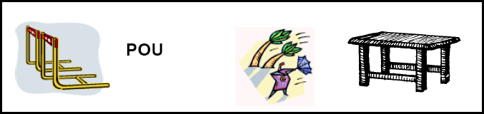

C’est ………………………………. !

Pour aller plus loin…..
A ton avis, quel est le plan des parents d’Ellie ?

- Mathématiques : Calcul et numération
A. Ecris en lettres les nombres suivants :
A. 58 089 415 B. 996 678 900 C. 996 900 895
D. 22 775 679 E. 42 088 913 F. 676 989 479

B. Pose et calcule ces opérations :la division (aide vidéo blog posté il y a 2 semaines)
49 : 7 = 100 :5 = 459 :9 =
6780 : 4= 4 564 :2= 664 :8 =
- Français : grammaire/
- Grammaire : les compléments du nom.
Consigne : Remplace l'adjectif en gras par un complément du nom.
Ex : la lumière solaire → la lumière du soleil

• Une promenade nocturne → une promenade ..............................
• Une idée géniale → une idée ...................................
• Une barre métallique → une barre ............................
• Une température hivernale → une température ...............................
• Le palais royal → le palais .................................
- Français lecture : les inférences
- Il fait de plus en plus noir. La foule se presse sur la plage. Soudain, des fusées traversent les airs et s'épanouissent en gerbes magnifiques de toutes les couleurs.
Que se passe-t-il ? ………………………………………………………………………

- L'enfant serra sous son bras l'oiseau et s'éloigna à grandes enjambées. Mais, lorsqu'il aperçut sur la colline la masse redoutable de la demeure seigneuriale, il se souvint que posséder un oiseau était un privilège réservé aux nobles.
À quelle époque cette histoire se déroule-t-elle ? ……………………………………….

- Ludovic pianotait depuis plusieurs minutes sur son clavier, jetant de temps en temps un coup d'oeil à l'écran.
Sur quel appareil pianote Ludovic ? ………………………………………………………….

- Pierre se demandait pourquoi sa tante se couvrait le doigt d'un drôle de petit chapeau argenté à chaque fois qu'elle cousait.
Quel est donc ce drôle de petit chapeau ? ………………………………………………...

